План-конспект
урока по всемирной истории 10 класса
Тема. Октябрьская революция и установление советской власти в России
Цели урока:
- Обучающая: расширить и систематизировать понимание учащимися понятий: революция, аннексия, контрибуция, декрет, СНК, ВЦИК, ВЧК, РСФСР; определить причины, последствия и значение Октябрьский революции; сформировать у учащихся представление о развитии событий Октябрьской революции в России; описывать процесс государственного строительства СССР, его первые мероприятия; научить оценивать деятельность исторических личностей; уметь показывать на карте и знать основные даты и события.
- Развивающая: развивать и совершенствовать умения анализировать, сравнивать,делать выводы, координировать свою деятельность в соответсвии с поставленной задачей.
- Воспитательная: способствовать формированию и развитию у учащихся эстетического восприятия прошлого и осознания всей важности процессов, происходящий в те временные рамки.
Тип урока – комбинированный;
Оборудование: Всемирная история Новейшего времени : 1918—1945 гг. : учеб. посо - бие для 10-го кл. учреждений общ. сред. образования с рус. яз. обучения / Г. А. Космач, В. С. Кошелев, М. А. Краснова; под ред. Г. А. Космача. — Минск : Нар. асвета, 2012. — 214 с. : ил; под ред. Г. А. Космача. — Минск: Адукацыя і выхаванне, 2012. — 264 с., тетради, письменные принадлежности, учебник, раздаточный материал, доска и мел, компьютер, мультимедия;
Основные понятия: революция, аннексия, контрибуция, декрет, СНК, ВЦИК, ВЧК, РСФСР;
План урока:
- Организационный момент
- Проверка домашнего задания
- Подготовка к восприятию материала
- Изучение новой темы
- Закрепление изученного материала
- Запись домашнего задания
- Рефлексия
Ход урока | Работа учителя | Работа учеников
1.Организационный момент  ( 2 мин.) | 1. Приветствие.  2.Подготовка оборудования к уроку.  3.Проверка наличия учащихся в классе.  4.Проверка готовности учеников. | 1. Открывают книги и тетради, подготавливают письменные принадлежности.  2. Отвечают, все ли готовы к занятию.
2.Проверка домашнего задания.  (10-15 мин.) | Проверка домашнего задания проводится в выполнения итогового теста по разделу 1. Страны Европы и США в 1918-1939 гг. .  Уроком ранее учащиеся выполняли задания на стр. 66  Тест по разделу 1. «Страны Европы и США в 1918-1939 гг.» | -учащиеся выполняют тест и осуществляют взаимопроверку;  -учащиеся вместе с учителем проверяют правильность выполнения;
3.Подготовка к восприятию нового материала.  ( 2 мин.) | - Перед тем, как приступить к изучению новой темы, посмотрите на слайд и подумайте, как это соотносится с темой.  Сегодня мы начинаем изучение нового раздела: «ИСТОРИЯ СОВЕТСКОГО ГОСУДАРСТВА: 1917—1939 гг.»  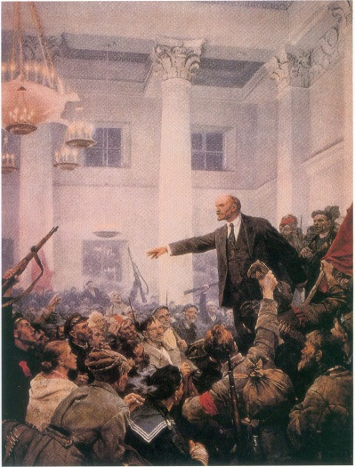  Ответ: данные картинки ассоциируются с событиями революции 1917 года.  2.Сегодня мы поговорим о событиях Октябрьский революции 1917 года, а для этого давайте же вспомним:  * Какие нерешенные проблемы конца ХІХ — начала ХХ в. мешали модернизации России?  * Каковы основные итоги Февральской революции 1917 г. в России?  Тема урока «Октябрьская революция и установление советской власти в России» (§10, стр. 67 – 72). | 1.Учащиеся отвечают на вопросы;  2. Вместе с учителем записывают тему в тетрадь и открывают параграф § 10 на стр. 67 учебника.
4.Изучение нового материала  ( 15-20 мин.) | Для актуализации знаний и для работы на уроке нам понадобиться рабочий лист  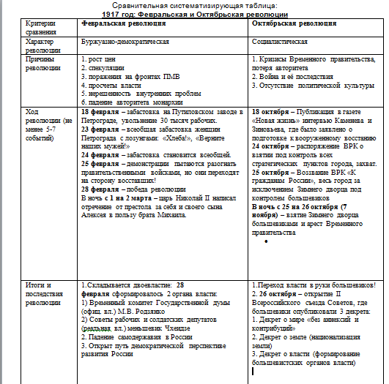  1. Курс большевиков на вооруженное восстание.  После Февральской революции 1917 г. перед Россией открывались два возможных варианта развития событий:  - Реформаторский; реформаторский вариант в наибольшей степени олицетворяло Временное правительство.  - Радикальный; проводниками и участниками радикального варианта могли стать как правые (монархисты), так и левые силы (большевики, левые эссеры).  Февраль-октябрь 1917 г. – кризисы правительства;  1.09.1917 г. – Российская республика.  => решение создать Предпарламент.  - Подготовка к вооружённому восстанию  - Ленин и Троцкий VS Каменев и Зиновьев;  - 10.10. – заседание ЦК;  - 12.10 – создаётся ВРК;  - 18.10 – газета «Новая жизнь», выступление Каменева ---- > планы раскрыты ----- вечером 24.10.1917 г. – старт;  Задание: работа и анализ документа от 25.10.1917 10:00 « К гражданам России»;  - 25.10. – воззвание о низложении правительства --- > власть переходит в руки Советов.  - 26.10.1917г. – Декреты.  Задание: работа и анализ Декретов о мире и о земле;  - Формирование новых органов власти  - СНК во главе с Лениным;  Задание: работа с историческим портретом на стр. 74;  - ВЦИК во главе с Каменевым;  - Установление советской власти в регионах России.  После образования СНК и ВЦИК начался процесс утверждения большевистской власти на местах, продолжавшийся до февраля 1918 г. Из 97 крупных городов мирным этот процесс был в 79 случаях.  Мероприятия:  - отмена титульных чинов, утверждение всеобщего звания;  - Декреты;  - отделение школы от государства и от церкви;  - 8 часовой рабочий день;  Экономика:  - Ноябрь 1917 – национализация промышленности;  - Декрет о создании ВСНХ;  - Май 1918 – продовольственная диктатура;  - Комбеды;  Национальный вопрос:  - «Декларация прав народов России», опубликованная 2 ноября, провозглашала равенство и суверенитет народов России, их право на самоопределение вплоть до образования самостоятельных государств, отмену национальных и религиозных привилегий и ограничений;  - Признание УНР;  - Признание независимости Литвы, Латвии, Финляднии, Эстонии;  - Признание БНР.  - 7.12.1917 – ВЧК во главе с Держинским;  Вопрос об Учредительном Собрании:  - 5.01.1918 – работа Учредительного Собрания;  - Председатель – Чернов (эсер);  - Съезд принял «Декларацию прав трудящегося и эксплуатируемого народа», в основу которой были положены решения первых декретов советской власти;  - Высшим законодательным органом объявлялся съезд Советов, а между съездами — ВЦИК;  - Председателем ВЦИК был избран Я. М. Свердлов, а главой теперь уже постоянного правительства — В. И. Ленин;  Задание: работа с историческим портретом на стр. 74;  - Съезд провозгласил Россию Российской Советской Федеративной Социалистической Республикой (РСФСР) — государством диктатуры пролетариата и беднейшего крестьянства;  - Первая Советская Конституция — Конституция РСФСР была принята в июле 1918 г., частью которой стала «Декларация прав трудящегося и эксплуатируемого народа».  - Брестский мир  Задание: учащиеся самостоятельно работают с материалом на стр. 71-72 и отвечают на вопросы:  - Кто представлял Россию на переговорах;  - Назовите 3 лагеря, вокруг которых разгорелся спор по вопросы подписать или не подписать договор;  - Назовите итоги Брестского мира.  Таким образом, в ходе изучения § 10 учащиеся:  - ознакомились с основными понятиями темы;  - определили  - определили причины, последствия и значение Октябрьский революции;  -сформировали представление о развитии событий Октябрьской революции в России;  - описывали процесс государственного строительства СССР, его первые мероприятия. | - учащиеся воспринимают материал;  - учащиеся работают с рабочими листами;  - учащиеся работают и анализируют документ от 25.10.1917 10:00 « К гражданам России»;  - учащиеся работают и анализируют Декреты о мире и о земле;  - учащиеся работают с историческим портретом на стр. 74;  - учащиеся заполняют рабочий лист;  - учащиеся заполняют рабочий лист;  - учащиеся воспринимают материал;  - учащиеся работают с историческим портретом на стр. 74;  - учащиеся самостоятельно работают с материалом на стр. 71-72 и отвечают на вопросы  - Каменев ---- > Троцкий;  - 1 лагерь: Ленин ( за подписание);  2 лагерь: Бухарин (против);  3 лагерь: Троцкий ( ни войны, ни мира);  - Россия теряет часть территорий; необходимо выплатить контрибуцию.
5.Закрепление изученного материала  ( 5 мин) | №1. Учитель предлагает учащимся выполнить задание: продолжите фразу.  - После Февральской революции 1917 г. перед Россией открывались два возможных варианта развития событий….  - Ленин и Троцкий выступали за вооруженное восстание, а ….. – против;  - 18.10 в газете «Новая жизнь» Каменев в интервью….;  - в 21:40 25 октября …..;  - 26.10 были приняты декреты…;  - Созданы новые органы власти: ……;  - ВЧК – это….;  - на III Всероссийском съезде Советов Российская республика была переименована в…;  - 3 матра 1918г. был подписан ….. | - учащиеся выполняют задание «продолжите фразу»;
6.Запись домашнего задания  ( 1 мин) | Учитель записывает домашнее задание на доске и объясняет - § 10, вопросы и задания на с. 72; доклады по желанию.  Дополнительное задание (индивидуальное): подготовить сообщение: В. И. Чапаев, А. В. Колчак. | Учащиеся записывают домашнее задание в дневники.
7. Рефлексия  (3 мин) | Учитель предлагает ответить на следующие вопросы: что показалось вам наиболее интересным? сложным? непонятны? | Учащиеся отвечают на поставленные вопросы и задают вопросы учителю, если какие-то моменты были не понятны.

Учитель истории ___________________ Зыбин С. Ю.

